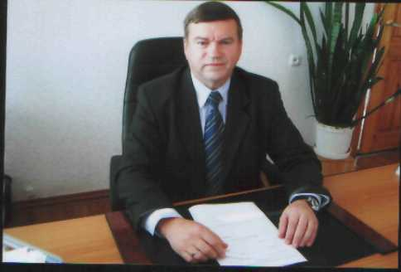
Сорокин Борис Валентинович – генеральный директор ОАО «ГЭСстрой» - под его руководством предприятие стабильно работает и развивается, только за 9 мес. 2007 года объемы выполняемых работ возросли на 60%, а средняя заработная плата сотрудников увеличилась почти на 50% и составляет 9680 руб.. ОАО «ГЭСстрой» активно участвует в реализации национального проекта «Доступное и комфортное жилье» на территории нашего города.

